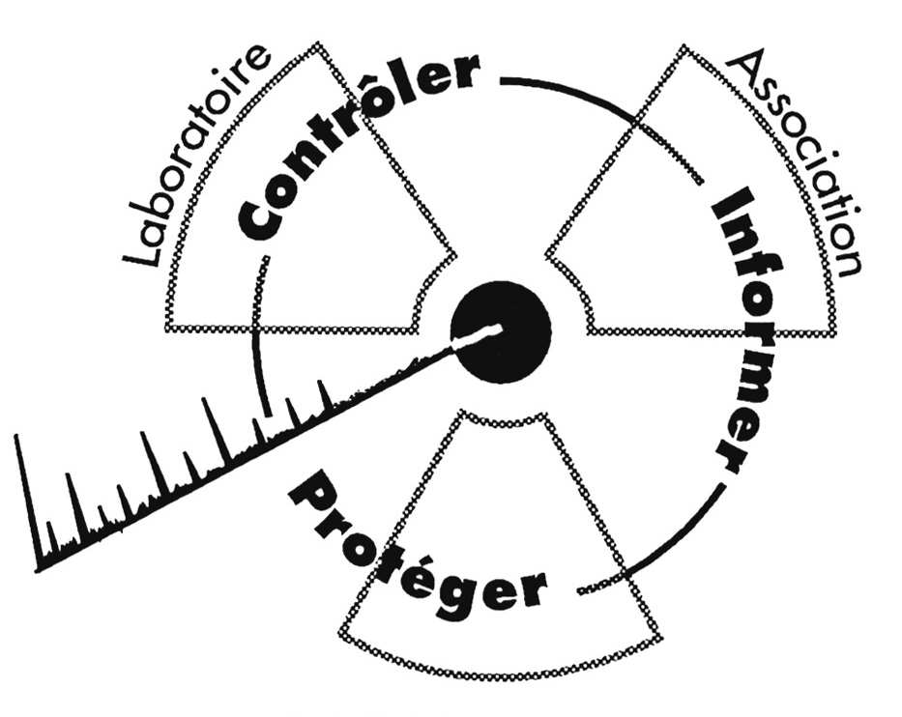
Communiqué CRIIRAD

CRIIRAD
Commission de Recherche
et d’Information Indépendantes
sur la Radioactivité
Compléments : www.criirad.org
Bruno Chareyron au 04 75 41 82 50
(à défaut Corinne Castanier )
Jeudi 15 janvier 2004

Version 2 du 21/01/04

Accident hartford

La CRIIRAD publie ses premiers résultats

et exige une totale transparence.

Les autorités italiennes et/ou américaines doivent publier les résultats

du point zéro environnemental et des suivis radio-écologiques.

L’accident survenu le 25 octobre 2003 au sous-marin nucléaire américain le Hartford est, aujourd’hui encore, marqué par l’opacité. Afin d’apporter un premier niveau d’information, l’association corse ABCDE, le WWF Sardaigne et la CRIIRAD ont uni leurs efforts afin de procéder à une première série de contrôles indépendants.
L’accident a été rendu public 18 jours après sa survenue et les prélèvements n’ont pu être effectués dans l’archipel de la Maddalena que les 17 et 18 novembre, soit 23 jours plus tard (et le 9 décembre pour le sud de la Corse : golfes de Sant’Amanza et de Ventilegne). S’agissant d’une étude préliminaire aux moyens limités, les investigations ont été ciblées sur les algues marines. Ces végétaux ont en effet la particularité de concentrer certains radionucléides et permettent de rendre compte d’une contamination sur plusieurs semaines voire plusieurs mois.
- Aucun radionucléide artificiel émetteur gamma n’a été identifié. Un résultat plutôt rassurant même si le nombre d’échantillons analysés ne permet pas de rendre compte de l’état global de l’environnement.
- Par contre, les niveaux de contamination de certains éléments de la chaîne de l’uranium 238 apparaissent anormalement élevés : sur 2 des 5 échantillons d’algues, l’activité en thorium 234, descendant immédiat de l’uranium 238, atteint ainsi 3 900 et 4 700 Bq/kg sec (becquerels par kilo de poids sec) pour des valeurs attendues de l’ordre de quelques dizaines de Bq/kg sec.
Les radionucléides détectés sont d’origine naturelle mais, en l’état du dossier, il est impossible de déterminer s’il s’agit d’un phénomène entièrement naturel (concentration sélective de certains radionucléides présents dans le milieu marin) ou d’une pollution d’origine anthropique (liée au fonctionnement de la base ou à d’autres activités nucléaires et non à l’accident du Hartford). Pour aller plus loin, des investigations complémentaires sont nécessaires, en particulier la réalisation d’analyses par spectrométrie alpha. Elles seront réalisées dès qu’un financement sera trouvé (de 1 500 euros pour les dosages de base à 3 000 euros pour un bilan complet).
Quoiqu’il en soit, afin de lever ces premières interrogations et de répondre aux nombreuses questions qui se posent quant à l’impact de la base de San Stefano, il est indispensable que les autorités italiennes communiquent les résultats de l’étude de point zéro (état des lieux de l’environnement avant son démarrage) et des suivis radiologiques qui permettent de rendre compte de l’impact de son fonctionnement et de la circulation des sous-marins nucléaires.
Tout refus de communication conduirait à penser que ces études – indispensables – n’ont pas été effectuées – ou qu’elles l’ont été, mais qu’elles mettent en évidence une pollution que les autorités militaires américaines et/ou italiennes préfèrent dissimuler. Les impératifs du secret défense ne peuvent, en effet être invoqués, dès lors qu’il s’agit simplement de connaître le niveau de contamination de l’environnement et, en particulier, des éléments de la chaîne alimentaire. En complément des études officielles, et après analyse critique de leur contenu, il sera nécessaire d’effectuer une contre-expertise indépendante permettant de vérifier l’exactitude des résultats officiels et de combler les lacunes qui auraient été identifiées.
Alors que l’on annonce une multiplication par 4 des activités de la base militaire de San Stefano, les populations concernées sont en droit d’exiger une totale transparence et de poser cette exigence en préalable à toute discussion sur le projet.

Les prélèvements ont été effectués bénévolement par le WWF Gallura (secteur de la Maddalena), et l’association corse ABCDE (secteur de Bonifacio). Les analyses ont été cofinancées par ABCDE et la CRIIRAD pour un montant total de près de 2 000 euros.
- WWF (World Wildlife Fondation Gallura - Sardaigne) : Mme Paola BUIONI au 00 39 07 89 75 57 88 ;
- ABCDE (Association Bonifacienne Comprendre et Défendre l’Environnement) : Mme Vincente CUCCHI au 04 95 73 10 80.

